ОРГАНИЗАЦИЯ МЕДИЦИНСКОГО ОБСЛУЖИВАНИЯ В МБОУ «СОШ № 5»
МЕДИЦИНСКОЕ СОПРОВОЖДЕНИЕ ОБУЧАЮЩИХСЯ ОСУЩЕСТВЛЯЕТСЯ НА ОСНОВАНИИ
- Медицинское обеспечение осуществляют фельдшер ММЛПУ «Интинская ЦГБ» средний медицинский персонал на основании договора о взаимодействии с ММЛПУ «Интинская ЦГБ» | Договор с ММДПУ «Интинская ЦГБ» от 01.09.2008 и приказом ММЛПУ от 07.04.2009 № 188.
- Школьный медицинский кабинет предназначен для осуществления доврачебной медицинской помощи по: лечебному делу | На основании лицензии по осуществлению медицинской деятельности от 14.09.2009 № ЛО – 11 – 01 – 000269.
ГРАФИК РАБОТЫ
медицинского кабинета
Дни недели | Время работы
Понедельник | 12.00 – 14.30
Вторник | 13.00 – 14.30
Среда | 8.30 – 14.30
Четверг | 12.00 – 14.30
Пятница | 13.00 – 14.30
Суббота | 8.30 – 14.30

ФЕЛЬДШЕР | Биличенко Нина Григорьевна
ОБЩАЯ ПЛОЩАДЬ медицинского кабинета | 36,5 м²
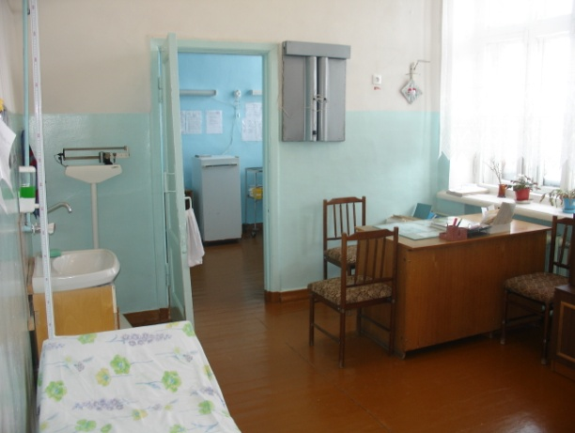  МЕДИЦИНСКОЕ ОБОРУДОВАНИЕ  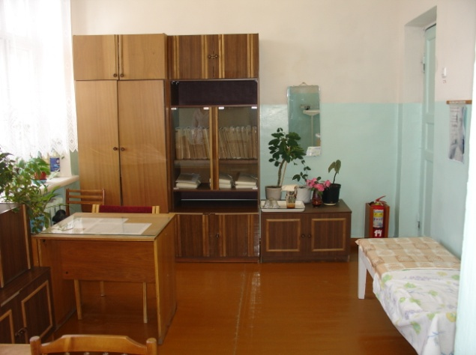 | Письменный стол  Стулья  Кушетка  Шкаф канцелярский  Шкаф аптечный  Медицинский столик со стеклянной крышкой:  - с набором прививочного инструментария  - со средствами для оказания неотложной помощи  Холодильник (Для вакцин и медикаментов)  Умывальная раковина (умывальник)  Ведро с педальной крышкой  Весы медицинские  Ростомер  Спирометр  Таблица для определения остроты зрения, помещенная в аппарат Рота  Тонометр  Фонендоскоп  Бикс маленький  Носилки  Кварц тубусный

